新 书 推 荐

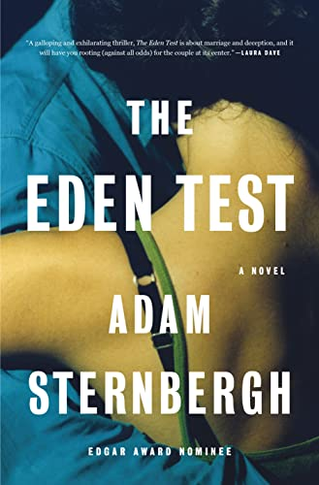
中文书名：《伊甸园测试》
英文书名：THE EDEN TEST
作 者：Adam Sternbergh
出 版 社：Flatiron Books / St. Martin’s Press
代理公司：ANA/Conor Cheng
出版时间：2023年4月
代理地区：中国大陆、台湾
页 数：336页
审读资料：电子稿
类 型：惊悚悬疑
版权已授：捷克

·Goodreads 4.1分好评

·CrimeReads 2023年最受瞩目的犯罪小说， LitHub 2023年最受瞩目之作

内容简介：

一部电光火石般的快节奏惊悚小说。

一对夫妇遁世至纽约州北部的小木屋，希望挽救他们的婚姻。但意外悄然发生……

七天，七个问题，解决一切问题。

这就是“伊甸园测试”，为期一周的“度假”，为婚姻关系陷入困境的夫妇量身定做。才华出众的女演员黛西报名参加，希望能借此挽救她的婚姻，因为她的丈夫克雷格另谋新欢，打算永远离开她。事实上，开车去纽约州北部森林中的小木屋时，克雷格已经将自己的全部行李打包放在车后座上。

然而，花点时间陪伴在一起是个不错的决定。克雷格喜欢安静的小木屋生活，喜欢附近的湖和苹果园。如果不是有几个当地人说他是“城里来的白痴”，他甚至会喜欢这个古怪的小镇。也许，“伊甸园测试”真的有可能奏效？

但克雷格不知道，黛西，这个世界上最有天赋的女演员之一，有她自己的秘密。她一直在用一个一次性号码给别人发短信。他们的婚姻已经受到胁迫，但现在谎言和秘密来得如此之快，让人难以应对......

亚当·斯坦伯格将他的机智、幽默和希区柯克式的恐惧感带入了这一令人不寒而栗、令人惊讶和完全有趣的边缘婚姻画卷。

作者简介：


亚当·斯坦伯格（Adam Sternbergh）目前在《纽约时报杂志》（New York Times Magzine）担任文化编辑。他曾在《纽约杂志》（New York）任职州代表编辑，并是杂志大众副刊《审批矩阵》（The Approval Matrix）的创始人之一。他的文章在诸如《GQ杂志》、《伦敦时报》（The Times of London）几家出版刊物，以及广播栏目《This American Life》（美国今日生活）上一直占有着非常重要的地位。《纽约故事集》（New York Stories）中也曾收藏过他的作品：《纽约杂志发展四十年作品里程碑》（Landmark Writing from Four Decades of New York Magazine）（兰登书屋出版社，2008）、《2009年美国最佳政论文》（Best American Political Writing 2009）（公共事务出版社），以及《2009年最佳科技论文》（The Best Technology Writing 2009）（耶鲁出版社）。

媒体评价：

“杰出之作……技艺精湛的大师正等着自己的登场时刻。斯特恩伯格已经超越了自己。”

——《出版者周刊》（Publishers Weekly）星级书评

“节奏飞驰，令人振奋。”
——劳拉·戴夫（Laura Dave）

“《伊甸园测试》让人欲罢不能，文笔犀利，一针见血。斯坦伯格证明了自己是我们时代的艾拉·莱文（Ira Levin），从一个流派跳到另一个流派，同时也巧妙地融合和颠覆了它们。这部最新作很可能也是他迄今为止最勇敢的壮举。”
——梅根·阿博特（Megan Abbott）

“跌宕起伏，可读性极强......这是斯坦伯格迄今为止的最杰出之作。”
——杰森·雷库拉克

“一部光彩照人的悬疑小说......虽然娱乐性极佳，但它描绘了一段陷入困境的婚姻，微妙而严肃，充满希望和忧郁。”
——《纽约时报》编辑精选

谢谢您的阅读！
请将回馈信息发至：程衍泽 (Conor)
安德鲁﹒纳伯格联合国际有限公司北京代表处
北京市海淀区中关村大街甲59号中国人民大学文化大厦1705室, 邮编：100872
电 话：010-82504406
手 机：13072260205（微信同号）
传真：010-82504200
Email: Conor@nurnberg.com.cn
网址：www.nurnberg.com.cn
微博：http://weibo.com/nurnberg
豆瓣小站：http://site.douban.com/110577/
微信订阅号：ANABJ2002


